|  |
| --- |
| **ORGANISATION DES 9e RENCONTRES FRANCO-JAPONAISES DE LA COOPÉRATION DÉCENTRALISÉE** |

|  |  |
| --- | --- |
| **DATES** | **Du mercredi 21 au samedi 24 octobre 2026** |
| **LIEU et SITE des réunions** | **Ville de Cannes** dans le département des Alpes-Maritimes (06), en région Provence Alpes Côte d’Azur  Site : Palais des Festivals et des Congrès |
| **COLLECTIVITÉS PARTICIPANTES** | Collectivités locales françaises et japonaises engagées dans une coopération décentralisée franco-japonaise ou souhaitant établir des futurs échanges franco-japonais |
| **ORGANISMES PARTICIPANTS** | Présents au Japon : Ministère de Affaires intérieures et de la Communication, Ministère des Affaires étrangères,  Association des maires du Japon, Association des villages du Japon, Ambassade de France au Japon, CLAIR.  Présents en France : Ministère de l’Europe et des Affaires  étrangères, Cités Unies France, Ambassade du Japon en  France, CLAIR Paris, autres |
| **THÈME GÉNÉRAL proposé** | **« Construire l’attractivité territoriale de demain : de l’innovation à la durabilité  »** |
| **THÈME ATELIERS proposé** | 1. **Économie et emploi** liés à l’attractivité territoriale 2. **Culture et loisirs** liés à l’attractivité territoriale 3. **Gouvernance et politiques publiques** pour faciliter l’attractivité territoriale 4. **Innovation et recherche** pour développer l’attractivité territoriale |

**Thème général**



**Thèmes des ateliers** (et exemples de sujets possibles)

**1. Économie et emploi liés à l’attractivité territoriale**

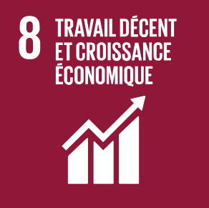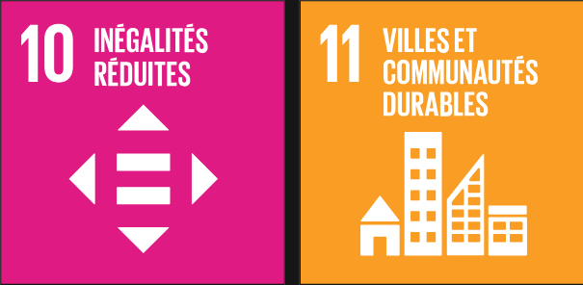

* Programmes de soutien aux PME et start-ups du tourisme responsable.
* Incitations fiscales pour les hébergements verts.
* Formation des jeunes aux métiers du tourisme durable.
* Zones touristiques qui attirent des nomades numériques ou de nouvelles populations actives.

1. **Culture et loisirs liés à l’attractivité territoriale**



* Itinéraires culturels et festivals écoresponsables
* Musées et lieux culturels à énergie positive.
* Événements internationaux comme leviers de rayonnement durable (ex. JO Paris 2024, Exposition universelle d’Osaka 2025).
* Coopération entre villes jumelées pour des échanges artistiques.
* Promotion du tourisme éducatif : découvertes culturelles pour scolaires et universitaires.

1. **Gouvernance et politiques publiques pour faciliter l’attractivité territoriale**

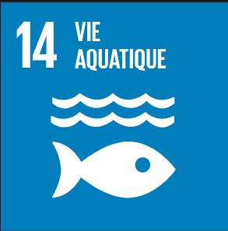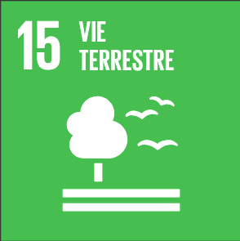

* Études d’impact et indicateurs pour mesurer l’attractivité réelle.
* Partage de cas de réaménagement urbain favorisant le slow tourisme.
* Stratégies de villes moyennes pour éviter la gentrification.
* Rôle des autorités locales dans la gestion des sites classés UNESCO
* Charte locale du tourisme responsable.
* Régulation des flux touristiques (quotas, taxes de séjour vertes).
* Partenariats public-privé pour financer des infrastructures sobres en carbone.

1. **Innovation et recherche pour développer l’attractivité territoriale**



* Solutions numériques pour gérer les flux et limiter la sur-fréquentation.
* Innovations en matière de transports doux (navettes électriques, vélos partagés).
* Projets pilotes de *smart tourism* (guides interactifs, réalité augmentée).
* Coopérations entre clusters, universités et territoires.